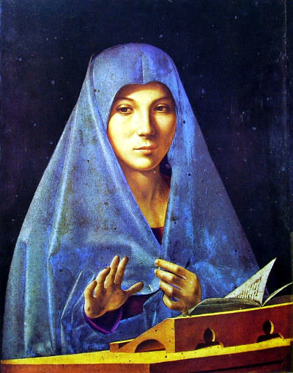

- CATALOGAZIONE:

- Titolo dell’opera: La Vergine Annnunziata
- Autore: Antonello da Messina
- Datazione/Periodo storico: 1476
- Tecniche e Materiali (o Supporti): olio su tela
- Dimensioni: 45 x34 cm
- Collocazione attuale: Galleria Nazionale della Sicilia - Palermo

- DESCRIZIONE OGGETTIVA ovvero ICONOGRAFICA:
La Vergine Annunziata è uno dei massimi capolavori che Antonello da Messina eseguì in patria ed è considerato il primo quadro eseguito con la tecnica ad olio su tela nella cultura artistica italiana del Quattrocento.
La Vergine è posta di tre quarti, inquadrata a mezzo busto, davanti ad un leggìo in legno sul quale è aperto un libro di preghiere con le pagine sollevate … forse per via di un colpo d’aria. (l’arrivo dell’Arcangelo Gabriele?)
Lo sfondo scuro fa risaltare l’ovale perfetto della Vergine che appare incastonato nel manto azzurro che l’avvolge. Le labbra sono serrate, immobili ed alludono alla meditazione ed al silenzio che contraddistinsero la vita di Maria.
Lo sguardo è fermo ed intenso mentre le mani sono mobilissime: la sinistra chiude il manto sul petto e la destra è rivolta verso l’osservatore e sembra quasi fuoriuscire dalla tela.

- INTERPRETAZIONE DEL MESSAGGIO DELL’ARTISTA ovvero DESCRIZIONE ICONOLOGICA :
La Vergine è colta nel momento in cui l’angelo se n’è appena andato , oppure nell’attimo dell’annuncio. La forma a triangolo della composizione è forse l’unica allusione alla presenza di Dio in una scena dove non compaiono né aureola, né angelo … nulla che riveli l’identità sacra della giovane donna. Il triangolo si ripete nelle pagine sfogliate del libro.
Di aspetto “monumentale”, sebbene di piccolo formato, questa tavola sconvolse ogni regola rispetto alla raffigurazione dell’Annunciazione. Qui, per la prima volta, il pittore immagina l’osservatore in mezzo alla scena sacra o, se si preferisce, al posto dell’Arcangelo Gabriele. Tutto, in questo dipinto, punta a coinvolgere direttamente lo spettatore ed a renderlo partecipe dell’episodio sacro.

- ANALISI DEGLI ELEMENTI DEL CODICE DEL LINGUAGGIO VISIVO USATO DALL’ARTISTA:
Nella composizione, due triangoli formano il mantello: uno esterno che gli da la forma ed uno interno che è l’apertura che incornicia il viso della Vergine.

La luce dorata viene da sinistra e dal basso e “scolpisce” la misteriosa figura femminile, lasciando in penombra una parte del viso e del mantello, il cui colore blu occupa la metà precisa della superficie della tavola.
L’asse del dipinto, che centra in pieno il volto della Vergine, passa dalla piega ben stirata del velo sulla testa e sfiora l’angolo del leggìo.

